小五班每日动态
6月3日 星期一 晴☀
每一个小日子

来园情况

- 幼儿来园人数：小五班应到22人，实到17人，5人请假。
2.晨间来园：
观察目的：幼儿晨间来园后几件事的完成情况
观察内容：来园幼儿进班后物品整理的有序性及打招呼情况
进班时间——1来园较早（8：10前） 2按时入园（8：10—8：20） 3迟到（8：30之后）
打招呼情况——1主动完成 2提醒后完成 3未完成
物品整理情况——1按要求整理 2基本按要求整理 3未按要求整理
姓名 | 入园情况 | 情绪（打招呼） | 物品 | 姓名 | 入园情况 | 情绪 | 物品
吴彧辰 | 请假 | 请假 | 请假 | 孙瀚哲 | 1 | 1 | 1
马朵艺 | 1 | 1 | 1 | 张子熠 | 1 | 1 | 1
冯梦瑶 | 请假 | 请假 | 请假 | 刘宸汐 | 1 | 1 | 1
刘芷桐 | 1 | 2 | 3 | 吴曦陌 | 3 | 1 | 1
张妤 | 请假 | 请假 | 请假 | 方书彦 | 1 | 1 | 1
周泽琦 | 请假 | 请假 | 请假 | 邱梓安 | 请假 | 请假 | 请假
梁宇润 | 3 | 1 | 1 | 霍学辰 | 1 | 1 | 1
于悠 | 2 | 1 | 1 | 陆明轩 | 2 | 1 | 1
郭瑞晨 | 2 | 2 | 1 | 何清墨 | 1 | 1 | 1
黄宇哲 | 2 | 1 | 1 | 吴歆悦 | 1 | 1 | 1
冯文尧 | 3 | 1 | 1 | 叶宸泽 | 1 | 1 | 1

早点
今天的早点我们喝的是热乎乎的牛奶，有甜甜的饼干真是太美味啦！宝贝们吃得津津有味，牛奶也都按个人所需喝完了。希望明天我们的宝贝们可以继续保持哦！

户外活动：
今天小朋友来到了骑小车的户外游戏场地，小朋友显得十分感兴趣。大部分小朋友都已经能很好的驾驭小车了。
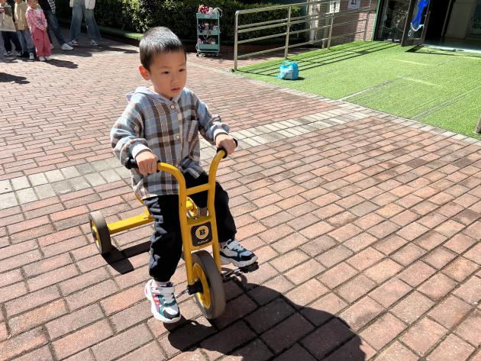
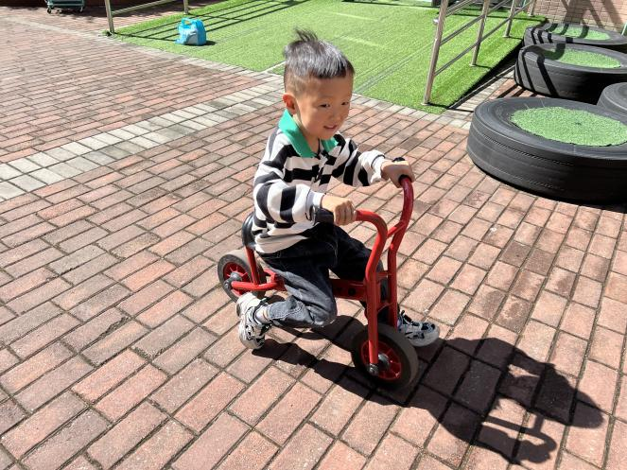
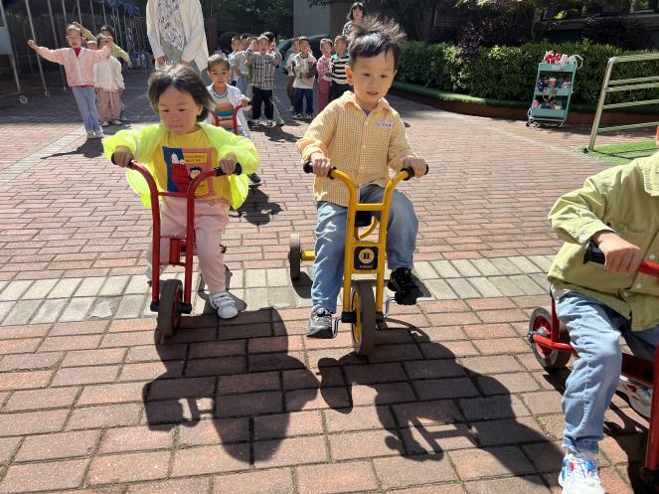
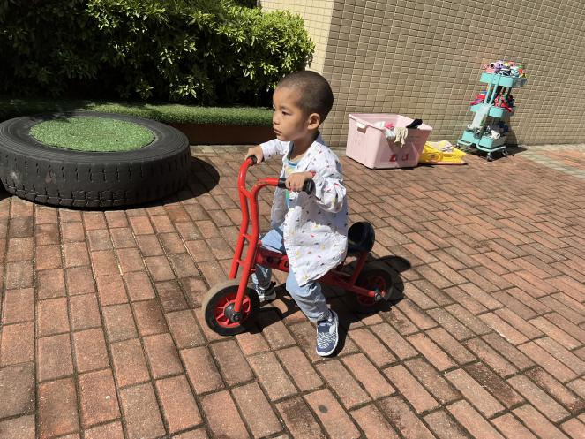
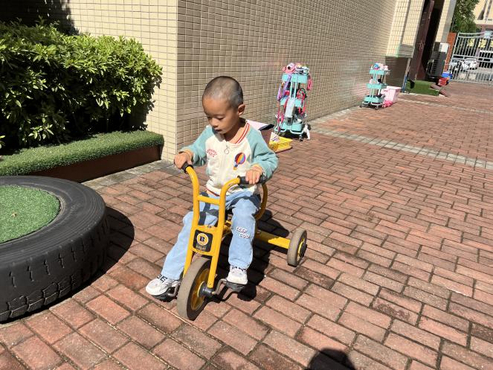

集体活动：夏天到了
随着气温逐渐升高，夏天已悄然而至。人们纷纷换上了短袖、短裙、凉鞋，一些消暑降温的食品也应运而生。在炎热的夏天，许多昆虫也出来活动了，青蛙呱呱叫，蚊蝇也到处打转……本次活动主要是引导幼儿了解夏天，知道夏天的主要特征，从而产生对夏天的喜爱之情。我班幼儿已经对夏天有了一定的感知，比如：天气变热了，衣服穿少了等等。孩子们在日常的生活中已经初步感知到夏天到了，但在语言的表述上面只能用简短的词汇描述自己的所见所闻，而不能用清晰、连贯的语句表达出自己的观察与感受。
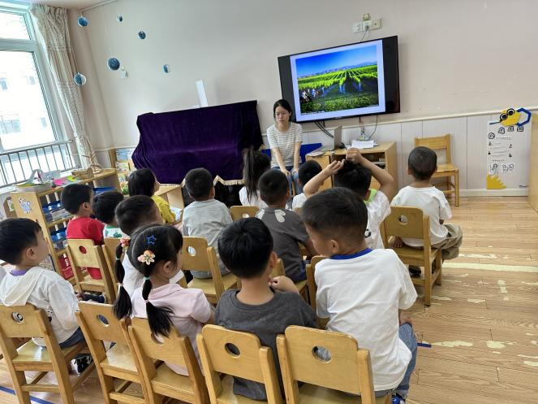
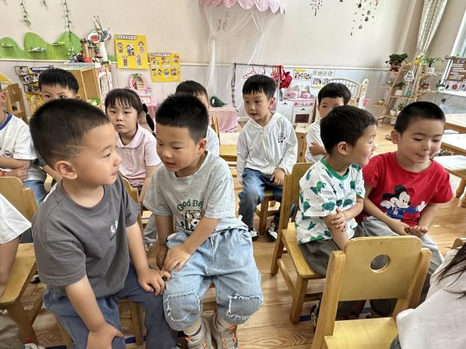
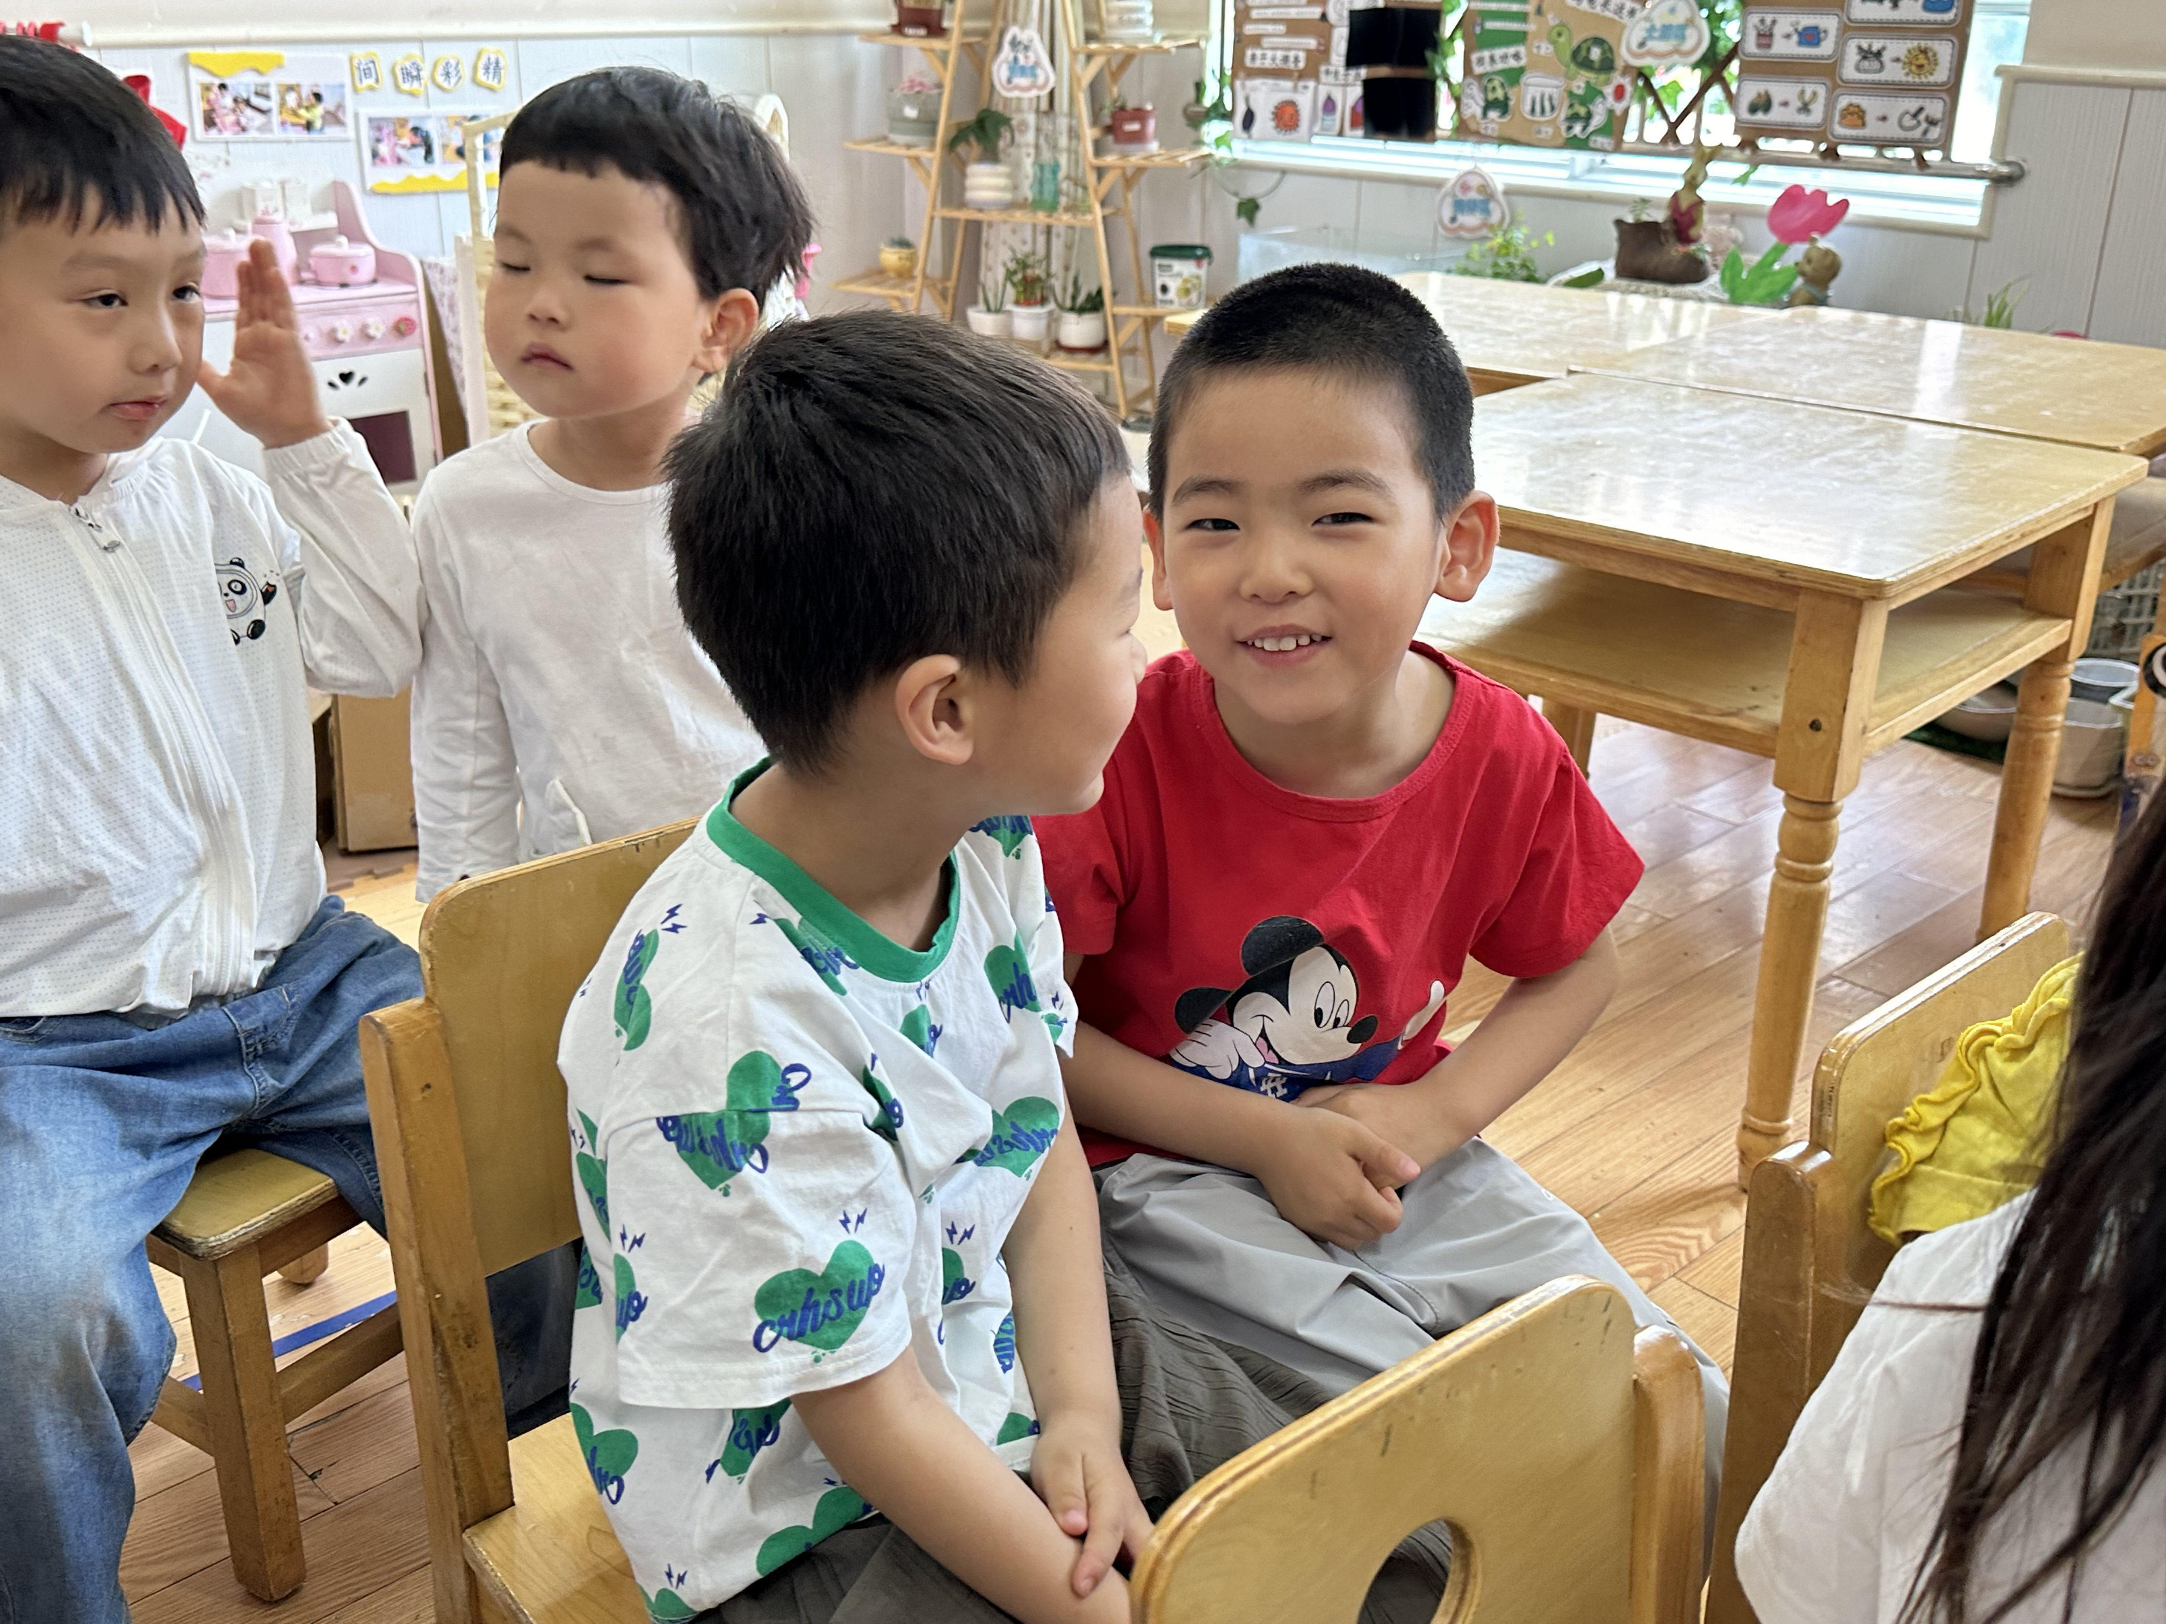
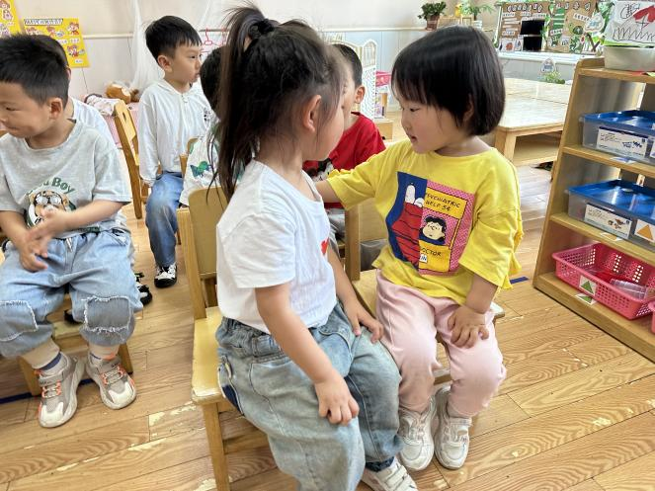
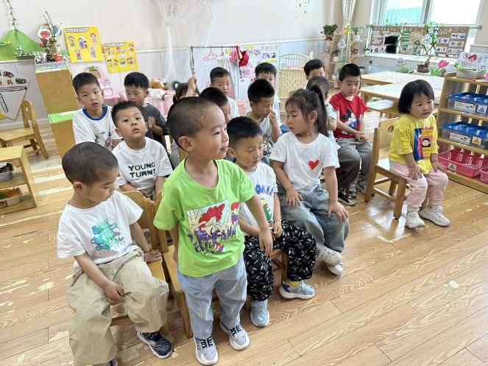
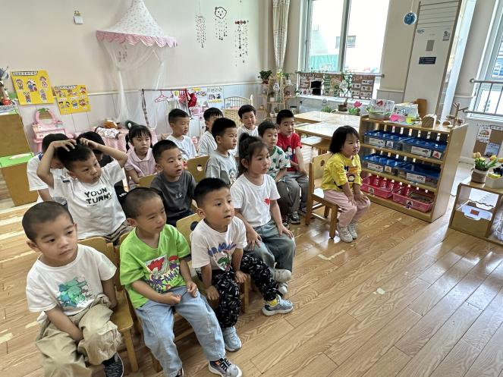

生活活动
序号 | 姓名 | 坚持午睡 | 水杯喝完 | 用好点心、吃完午餐 | 是否尿裤子
1 | 吴彧辰 | 请假 | 请假 | 请假 | 请假
2 | 何清墨 | ★ | ★ | ★ | ★
3 | 吴歆悦 | ★ | ★ | ★ | ★
4 | 马朵艺 | ★ | ★ | ★ | ★
5 | 冯梦瑶 | 请假 | 请假 | 请假 | 请假
6 | 刘芷桐 | ★ | ★ | ★ | ★
7 | 张妤 | 请假 | 请假 | 请假 | 请假
8 | 周泽琦 | 请假 | 请假 | 请假 | 请假
9 | 梁宇润 | ★ | ★ | ★ | ★
10 | 于悠 | ★ | ★ | ★ | ★
11 | 郭瑞晨 | ★ | ★ | ★ | ★
12 | 黄宇哲 | ★ | ★ | ★ | ★
13 | 冯文尧 |  | ★ | ★ | ★
14 | 孙瀚哲 | 请假 | 请假 | 请假 | 请假
15 | 张子熠 | ★ | ★ | ★ | ★
16 | 刘宸汐 | ★ | ★ | ★ | ★
17 | 吴曦陌 | ★ | ★ | ★ | ★
18 | 叶宸泽 | ★ | ★ | ★ | ★
19 | 方书彦 | ★ | ★ | ★ | ★
20 | 邱梓安 | 请假 | 请假 | 请假 | 请假
21 | 霍学辰 | ★ | ★ | ★ | ★
22 | 陆明轩 | ★ | ★ | ★ | ★
温馨提示
★天气比较冷，请家长们为孩子及时增减衣物，以免受凉感冒哦！
★家长朋友们可以定期查看宝贝们的指甲长短情况，及时进行修剪哦！

